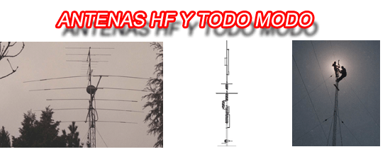
Inicio > Antenas > Antenas HF Y Todo Modo
Elija su moneda

Antenas HF Y Todo Modo
Todos los precios incluyen el IVA.

HY-GAIN ANTENAS | D ORIGINAL

<!-- MakeFullWidth0 --><!-- MakeFullWidth1 --><!-- MakeFullWidth2 --><!-- MakeFullWidth3 --><!-- MakeFullWidth4 --><!-- MakeFullWidth5 --><!-- MakeFullWidth6 --><!-- MakeFullWidth7 --><!-- MakeFullWidth8 --><!-- MakeFullWidth9 --><!-- MakeFullWidth10 --><!-- MakeFullWidth11 --><!-- MakeFullWidth12 --><!-- MakeFullWidth13 --><!-- MakeFullWidth14 --><!-- MakeFullWidth15 --><!-- MakeFullWidth16 --><!-- MakeFullWidth17 --><!-- MakeFullWidth18 --><!-- MakeFullWidth19 -->
HF10FX DIAMOND | 65,00 €
- Antena movil monobanda HF
- Frecuencia de trabajo 28 MHz.
- Banda 10m
- Conector: PL
- Potencia maxima aplicable.: 200 W
- Longitud: 1.30 m

<!-- MakeFullWidth0 --><!-- MakeFullWidth1 --><!-- MakeFullWidth2 --><!-- MakeFullWidth3 --><!-- MakeFullWidth4 --><!-- MakeFullWidth5 --><!-- MakeFullWidth6 --><!-- MakeFullWidth7 --><!-- MakeFullWidth8 --><!-- MakeFullWidth9 --><!-- MakeFullWidth10 --><!-- MakeFullWidth11 --><!-- MakeFullWidth12 --><!-- MakeFullWidth13 --><!-- MakeFullWidth14 --><!-- MakeFullWidth15 --><!-- MakeFullWidth16 --><!-- MakeFullWidth17 --><!-- MakeFullWidth18 --><!-- MakeFullWidth19 -->
DIAMOND HF20FX | 65,00 €
- Antena movil monobanda HF
- Frecuencia: 14 MHz.
- Conector: PL
- Potencia max.: 200 W
- Longitud: 1.30 m

<!-- MakeFullWidth0 --><!-- MakeFullWidth1 --><!-- MakeFullWidth2 --><!-- MakeFullWidth3 --><!-- MakeFullWidth4 --><!-- MakeFullWidth5 --><!-- MakeFullWidth6 --><!-- MakeFullWidth7 --><!-- MakeFullWidth8 --><!-- MakeFullWidth9 --><!-- MakeFullWidth10 --><!-- MakeFullWidth11 --><!-- MakeFullWidth12 --><!-- MakeFullWidth13 --><!-- MakeFullWidth14 --><!-- MakeFullWidth15 --><!-- MakeFullWidth16 --><!-- MakeFullWidth17 --><!-- MakeFullWidth18 --><!-- MakeFullWidth19 -->
OUTBACK-1899 | 62,00 €

ANTENA HF, VHF, UHF

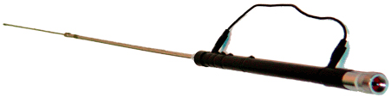
Modelo | Outback-1899
Potencia | 120W
Conector | PL
Conexiones | Centro de Banda | R.O.E./S.W.R | Altura ajuste
80 Mts S/Conectar | 3,56 Mhz | 1.0 | 175,00 cm.
40 Mts Conectado a nº2 | 7.05 Mhz | 1.3 | 175,00 cm
20 Mts Conectado a nº3 | 14.20 Mhz | 1.0 | 175,00 cm
15 Mts Conectado a nº4 | 21.10 Mhz | 1.0 | 175,00 cm
10 Mts Conectado a nº5 | 29.00 Mhz | 1.3 | 175,00 cm
2 Mts Conectado a nº6 | 145.00 Mhz | 1.0 | 175,00 cm
70 Cm Conectado a nº6 | 435.00 Mhz | 1.3 | 175,00 cm
Con el Nº 1 conectado al Nº 6 dispondremos de 5/8 de la banda de 2 mts. con ajuste a 114,3 cm. y de 5/8 en la banda de aérea 118/136 Mhz. ajustando 127 cm. de alto.

Este producto sobrepasa 1 metro de longitud embalado. Serán añadidos 7€ de recargo adicionales de suplemento de transporte

<!-- MakeFullWidth0 --><!-- MakeFullWidth1 --><!-- MakeFullWidth2 --><!-- MakeFullWidth3 --><!-- MakeFullWidth4 --><!-- MakeFullWidth5 --><!-- MakeFullWidth6 --><!-- MakeFullWidth7 --><!-- MakeFullWidth8 --><!-- MakeFullWidth9 --><!-- MakeFullWidth10 --><!-- MakeFullWidth11 --><!-- MakeFullWidth12 --><!-- MakeFullWidth13 --><!-- MakeFullWidth14 --><!-- MakeFullWidth15 --><!-- MakeFullWidth16 --><!-- MakeFullWidth17 --><!-- MakeFullWidth18 --><!-- MakeFullWidth19 -->
OUTBACK 2000 | 88,00 €
ANTENA MÓVIL 9 BANDAS HF/WARC+6m ALTA POTENCIA 200W CONECTOR “PL
Ideal para emisoras como la FT-857, FT-897 Yaesu en su salida coaxial PL HF+6 Mts.
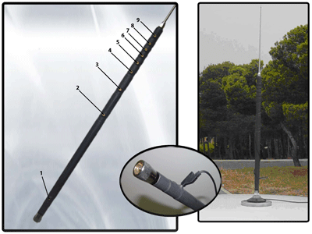
Conexiones Centro de Banda R.O.E. Altura total varilla telescópica
Modelo | Outback-2000
Potencia | 200W
Conector | PL
Conexiones | Centro de Banda | R.O.E./S.W.R | Altura ajuste
80 Mts SINConectar | 3,70 Mhz | 1.0 | 67,80 cm.
40 Mts Conectado a nº2 | 7.05 Mhz | 1.3 | 64,50 cm
30 Mts Conectado a nº3 | 10,10 Mhz | 1.7 | 64,50 cm
20 Mts Conectado a nº4 | 14.20 Mhz | 1.0 | 81,00 cm
17 Mts Conectado a nº5 | 18,20 Mhz | 1.2 | 89,90 cm
15 Mts Conectado a nº6 | 21.10 Mhz | 1.2 | 85,50 cm
12 Mts Conectado a nº7 | 24,95 Mhz | 1.3 | 73,50 cm
10 Mts Conectado a nº8 | 28.50 Mhz | 1.0 | 75,50 cm
6 Mts Conectado a nº9 | 50.50 Mhz | 1.0 | 63,50 cm
Estas medidas son con montaje en base magnética en el centro del techo del coche.
Pueden variar ligeramente según la posición de la base, o montaje con otro soporte.
Para correcciones, deslizar arriba o abajo el elemento móvil de la varilla telescópica.

Este producto sobrepasa 1 metro de longitud embalado. Serán añadidos 7€ de recargo adicionales de suplemento de transporte

<!-- MakeFullWidth0 --><!-- MakeFullWidth1 --><!-- MakeFullWidth2 --><!-- MakeFullWidth3 --><!-- MakeFullWidth4 --><!-- MakeFullWidth5 --><!-- MakeFullWidth6 --><!-- MakeFullWidth7 --><!-- MakeFullWidth8 --><!-- MakeFullWidth9 --><!-- MakeFullWidth10 --><!-- MakeFullWidth11 --><!-- MakeFullWidth12 --><!-- MakeFullWidth13 --><!-- MakeFullWidth14 --><!-- MakeFullWidth15 --><!-- MakeFullWidth16 --><!-- MakeFullWidth17 --><!-- MakeFullWidth18 --><!-- MakeFullWidth19 -->
D ORIGINAL UHV 4 MOVIL | 62,00 €

Antena móvil de DX UHV 4 bandas 1/4 (28/50MHz), 3/8 (144MHz), 3/4 (430MHz).

Está disponible ahora para complementar varias bandas de HF/VHF/UHF que se han introducido recientemente. La antena móvil de DX UHV4 se a diseñado para ofrecer la mínima resistencia al viento posible. La altura es solamente 1320mm. y todas las bobinas se orientan verticalmente. La base tiene un conectador estándar Pl-259 y se monta fácilmente. La base de la antena se puede doblar para poder entrar en los garajes o ubicaciones que requieran plegar antena sin tener que quitarla de la base.
Potencia: 150W -Conector: PL -Ganancia Gain: 1.8dBi (144MHz), 4.5dBi (430MHz) -Impedancia : 50 Ohms. R.O.E. S.W.R.: 1.5. Peso Weight: 550gr. Longitud onda: 1/4 (28/50MHz), 3/8 (144MHz), 3/4 (430MHz) .Longitud Lenght: 1.320 mm.

<!-- MakeFullWidth0 --><!-- MakeFullWidth1 --><!-- MakeFullWidth2 --><!-- MakeFullWidth3 --><!-- MakeFullWidth4 --><!-- MakeFullWidth5 --><!-- MakeFullWidth6 --><!-- MakeFullWidth7 --><!-- MakeFullWidth8 --><!-- MakeFullWidth9 --><!-- MakeFullWidth10 --><!-- MakeFullWidth11 --><!-- MakeFullWidth12 --><!-- MakeFullWidth13 --><!-- MakeFullWidth14 --><!-- MakeFullWidth15 --><!-- MakeFullWidth16 --><!-- MakeFullWidth17 --><!-- MakeFullWidth18 --><!-- MakeFullWidth19 -->
D ORIGINAL DX-UHV | 88,00 €

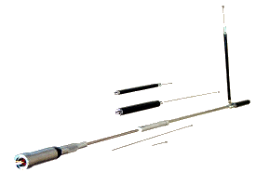
Rango de frecuencia: 7-14-21-28-50-144-430 MHz. Ganancia: 0 dB. Potencia máxima: 120 W (7-28 MHz.) 200 W (50-430 MHz.) Dimensiones: Máx. 1900 mm. Peso 420 a 540 Grs. dependiendo de la configuración.Ganancia: 0 dB. Potencia máxima 120W. Incluye 4 bobinas intercambiables para resonar en las bandas de 10-15-20 y 40 metros.

